**Харківський національний економічний університет**

**імені Семена Кузнеця**

**ЗВІТ**

**З ВИКОНАННЯ ЛАБОРАТОРНОЇ РОБОТИ № 4**

**за дисципліною: *“*** **Корпоративні мережі та системи доступу**”

**на тему: “IP-адресація в стеку протоколів**

**TCP/IP. Багатоадресне розсилання”**

**Виконав: студент факультету Інформаційних технологій**

**3 курсу, спец. Кібербезпека,**

**групи 6.04.125.010.21.2**

**Бойко Вадим Віталійович**

**Перевірив:**

**Чугай Андрій Михайлович**

**ХНЕУ ім. С. Кузнеця**

**2023**

**Завдання:**

1. Яка локальна IP-адреса комп’ютера?
2. Яка глобальна IP-адреса комп’ютера?
3. Яка поточна швидкість з хостом в Сінгапурі?
4. Виписати всі IPv4 адреси мережі 184.4.96.90/255.255.255.240 .
5. Скоротити IPv6 адресу 2002:0003:b100:000a:06b8:c00a:0002:5000 .
6. Записати IPv6 адресу 2002:0003::5000 в URL-посиланні.
7. Записати IPv4 адресу 10.0.253.11 у форматі IPv6.
8. Записати IPv4 адресу 105.0.253.11 у форматі IPv6.
9. Що можна сказати про адресу IPv4 10.40.253.211 ?
10. Що можна сказати про адресу IPv6 fe80:0003::5000 ?
11. Для первинної мережі потрібний пул не більше ніж 64 адрес в мережі 10.h.h.h . Запропонуйте варіант такої мережі (тобто адреса/маска).
12. Знайти IP-адресу ресурсу tv.net.ua .
13. Пропінгувати сусідній комп’ютер з 5% його завантаження; визначити параметри атаки (розмір пакета, кількість атакуючих вузлів).
14. Як на протязі 5-10 запусків tracert змінювався маршрут до tv.net.ua ?
15. Запустити програму Wireshark.Відібрати для аналізу 3 кадри: 1 персональний (unicast), 1 груповий (multicast), 1 широкомовний (broadcast). Всі ці кадри скопіювати у звіт, позначивши в кожному з них МАС-адресу відправника, МАС-адресу отримувача, тип або довжину кадру. Для фільтрації широкомовних кадрів необхідно в меню Analyze/Display Filter вибрати фільтр «Ethernet broadcast». Для фільтрації групових кадрів необхідного створити новий фільтр з назвою «Ethernet multicast». Для цього необхідно в меню Analyze/Display Filter вибрати New, у полі Filter Name набрати «Ethernet multycast», напроти Filter String натиснути кнопку Expression. У полі Field Name знайти рядок «Ethernet». Далі вибрати підрядок eth.multicast, у полі «Relation» вибрати «= =», в полі «Predefined Values» вибрати «This is a multicast frame». Аналогічно створюється фільтр для unicast.   
      
    Для спостереження за трафіком multicast почергово використайте:фільтр захоплення, фільтр відображення, фільтр мережевого рівня, фільтр канального рівня.

**Хід роботи:**

1. Яка локальна IP-адреса комп’ютера?  
   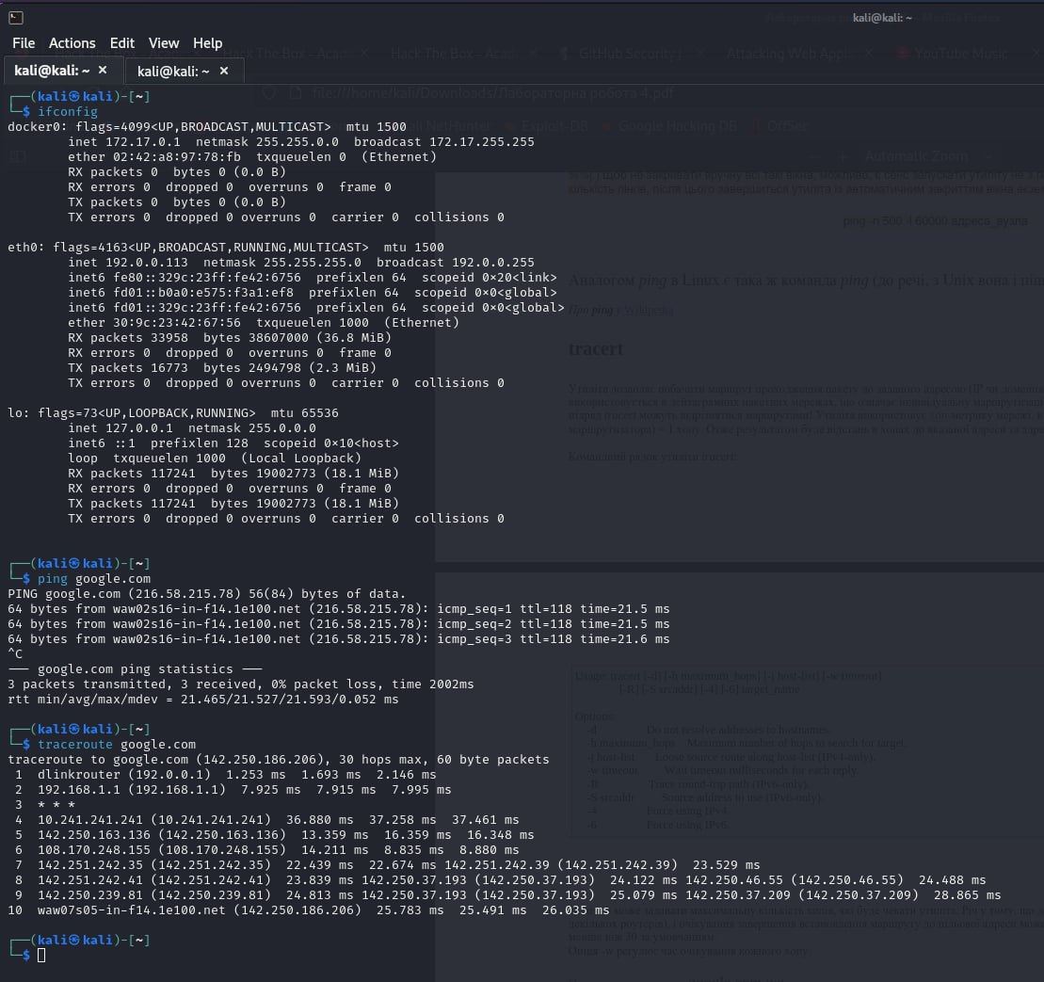  
   192.0.0.113
2. Яка глобальна IP-адреса комп’ютера?
3. Яка поточна швидкість з хостом в Сінгапурі?  
   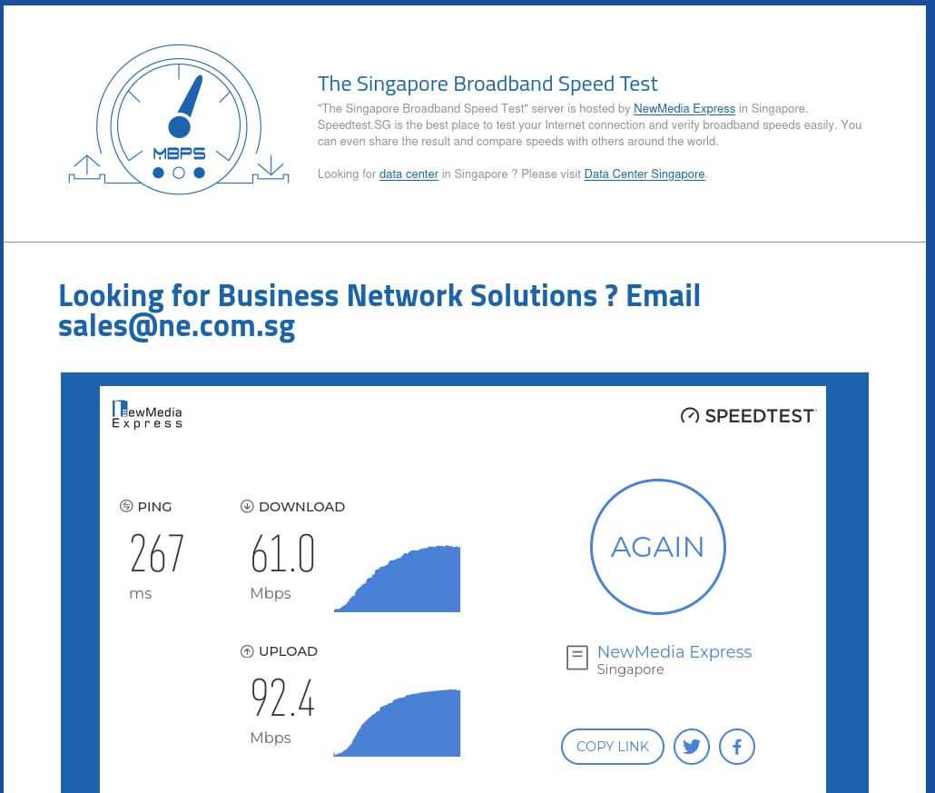
4. Виписати всі IPv4 адреси мережі 184.4.96.90/255.255.255.240 .  
   184.4.96.80

184.4.96.81

184.4.96.82

184.4.96.83

184.4.96.84

184.4.96.85

184.4.96.86

184.4.96.87

184.4.96.88

184.4.96.89

184.4.96.90

184.4.96.91

184.4.96.92

184.4.96.93

184.4.96.94

184.4.96.95

1. Скоротити IPv6 адресу 2002:0003:b100:000a:06b8:c00a:0002:5000 . 2002:3:b100:a:6b8:c00a:2:500
2. Записати IPv6 адресу 2002:0003::5000 в URL-посиланні.  
   https://[2002:3::5000]/
3. Записати IPv4 адресу 10.0.253.11 у форматі IPv6.  
   ::ffff:a00:fd0b
4. Записати IPv4 адресу 105.0.253.11 у форматі IPv6.  
   ::ffff:a00:fd0b
5. Що можна сказати про адресу IPv4 10.40.253.211 ?  
   10.40.253.211

використовується для адресації підмережі

40 - підрозділ мережі

253 - підрозділ мережі

211 - пристрій у мережі

1. Що можна сказати про адресу IPv6 fe80:0003::5000 ?  
   fe80:0003::5000

тип адреси - 0000

префікс - 0000:0000:0000

інтерфейс - fe80:0003:0000:5000

1. Для первинної мережі потрібний пул не більше ніж 64 адрес в мережі 10.h.h.h . Запропонуйте варіант такої мережі (тобто адреса/маска).
2. Знайти IP-адресу ресурсу tv.net.ua .  
   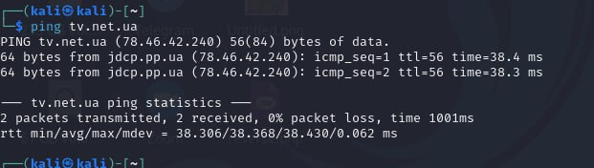
3. Пропінгувати сусідній комп’ютер з 5% його завантаження; визначити параметри атаки (розмір пакета, кількість атакуючих вузлів).  
   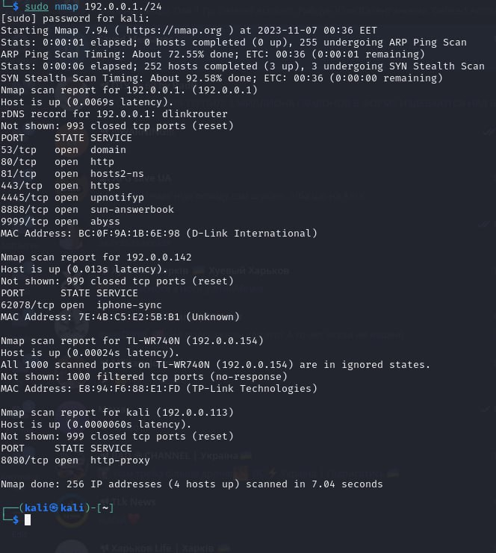
4. Як на протязі 5-10 запусків tracert змінювався маршрут до tv.net.ua ?  
   